Caso de Uso

Open Sigob

Módulo de Adquisiciones

AD012: Pestaña justificación

Contenido

1. Caso de Uso: Pestaña justificación. 3

2. Descripción. 3

**3.** **Flujo normal.** 4

**4.** **Diagrama de Caso de Uso** 5

**5.** **Diccionario de datos.** 6

1. Caso de Uso: Pestaña justificación.
2. Descripción.

Se describe el proceso de caso de uso en la pestaña de requisiciones “Justificación” dentro del módulo de “Adquisiciones”, así como los diferentes escenarios emergentes sobre el proceso.

|  |  |
| --- | --- |
| **Numero de caso** | |
| **AD0012** | |
| **Versión** | 1.1 (29/09/2021) |
| **Dependencias** | N/A |
| **Precondición** | Poseer los permisos requeridos para la edición de la pestaña. Para la edición se requiere un registro previo dentro del apartado de requisiciones. |
| **Descripción** | Este apartado permite al actor hacer una inserción de justificación de la Requisición. |
| **Fundamento Legal** |  |
| **Referencias** | FICHA.TRABAJO.69.REQUISICIONES |
| **Comentarios** | |
| Esta pestaña es un recuadro de texto libre. | |

1. **Flujo normal.**

|  |  |
| --- | --- |
| Paso | Acción |
| No 1 | Ingresar a la pestaña. |
| No 2 | Agregar un nuevo registro. |
| No 3 | Capturar los campos descritos en el diccionario de datos. |
| No 4 | Editar. |
| No 6 | Finaliza el caso de uso. |

* 1. Excepciones.

Los campos obligatorios se describen en el diccionario de datos y estos no deben ser valores nulos.

1. **Diagrama de Caso de Uso**

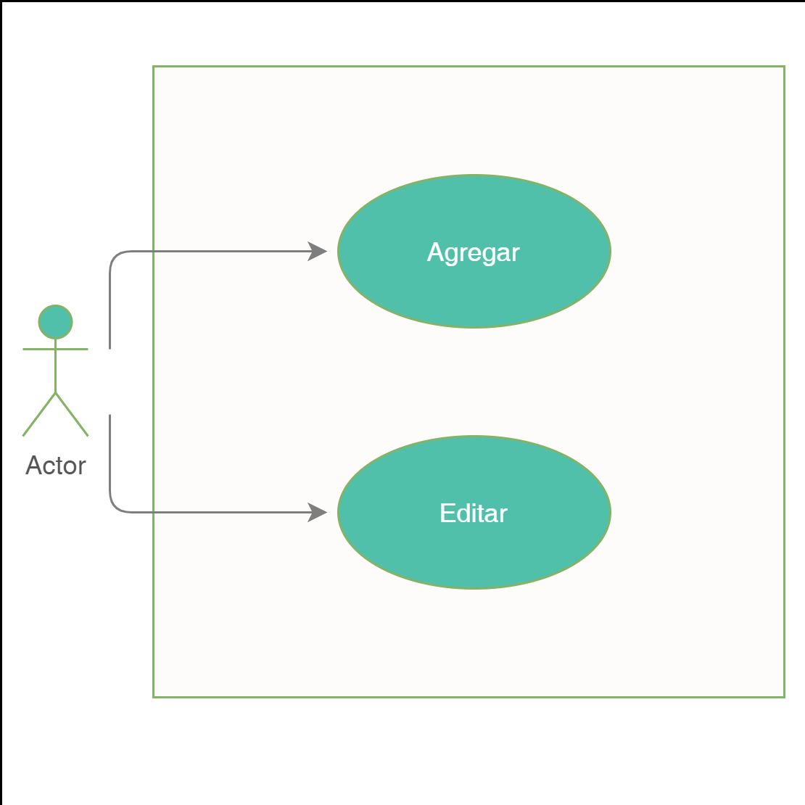

1. **Diccionario de datos.**

|  |  |
| --- | --- |
| Nombre de Tabla: | requisiciones_pestañas |
| Descripción: | Pestaña justificación en el módulo de requisiciones. |

|  |  |  |  |  |  |  |  |
| --- | --- | --- | --- | --- | --- | --- | --- |
| Nombre del campo | Tipo de dato | Tamaño | Dominio de valores | Valor por default | PK | Valor nulo | Descripción |
| FK |
| clave_pestañas | CharField | 50 | undefined | undefined | PK | False | Clave del modelo. |
| clave_requsicion | CharField | 50 | undefined | undefined | FK | False | Se identifica la requisición correspondiente. |
| entidad_municipal | CharField | 50 | undefined | undefined | FK | False | Se identifica la entidad municipal correspondiente. |
| cog | TextField | undefined | undefined | undefined | False | True | El COG de las claves presupuestales que tiene autorizada la UR del usuario que realiza la Requisición. |
| unidad_responsable | TextField | undefined | undefined | undefined | False | True | Unidad responsable |
| fuente_financiamiento | TextField | undefined | undefined | undefined | False | True | Fuente responsable |
| programa | TextField | undefined | undefined | undefined | False | True | Programa |
| proyecto | TextField | undefined | undefined | undefined | False | True | Proyecto |
| garantia | BoolField | undefined | undefined | undefined | False | True | Checkbox para indicar que la requisición tiene el criterio garantía. |
| servicio_postventa | BoolField | undefined | undefined | undefined | False | True | Checkbox para indicar que la requisición tiene el criterio servicio Post-venta. |
| soporte | BoolField | undefined | undefined | undefined | False | True | Checkbox para indicar que la requisición tiene el criterio soporte. |
| capacitacion | BoolField | undefined | undefined | undefined | False | True | Checkbox para indicar que la requisición tiene el criterio capacitación. |
| instalacion | BoolField | undefined | undefined | undefined | False | True | Checkbox para indicar que la requisición tiene el criterio instalación. |
| otros_criterios | BoolField | undefined | undefined | undefined | False | True | Campo de texto para señalar el otro criterio con el cual la requisición cuenta. |
| texto_otroscriterios | TextField | undefined | undefined | undefined | False | True | Campo de texto para indicar cuál es es otro criterio con el cual la requisición cuenta. |
| ficha_tecnica | BoolField | undefined | undefined | undefined | False | True | Checkbox para indicar que la requisición tiene ficha técnica. |
| documento_fichatecnica | TextField | undefined | undefined | undefined | False | True | Documento de ficha técnica. |
| carta_descriptiva | BoolField | undefined | undefined | undefined | False | True | Checkbox para indicar que la requisición tiene carta descriptiva. |
| documento_cartadescriptiva | TextField | undefined | undefined | undefined | False | True | Documento carta descriptiva |
| otros_anexos | BoolField | undefined | undefined | undefined | False | True | Checkbox para indicar que la requisición tiene otros anexos. |
| documento_otrosanexos1 | TextField | undefined | undefined | undefined | False | True | Documento de otros anexos. Campo 1 |
| documento_otrosanexos2 | TextField | undefined | undefined | undefined | False | True | Documento de otros anexos. Campo 2 |
| documento_otrosanexos3 | TextField | undefined | undefined | undefined | False | True | Documento de otros anexos. Campo 3 |
| texto_justificacion | Textfield | undefined | undefined | undefined | False | False | Esta pestaña es un recuadro de texto libre. |
| texto_observaciones | Textfield | undefined | undefined | undefined | False | False | Esta pestaña es un recuadro de texto libre. |

|  |  |
| --- | --- |
| Relaciones: entidad_municipal, clave_requsicion | Campos Clave: |
| clave_requisicion | id |
| entidad_municipal | id |